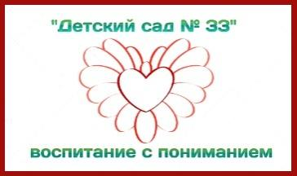
Муниципальное дошкольное образовательное учреждение «Детский сад № 33»
Тема номера:
«Победа! 75 лет»
В этом номере:
- «С Днем Победы!»;
- «Герои, о подвигах которых мы помним!»;
- «Письмо ветеранам и защитникам тыла»;
- Рубрика «Шпаргалки для родителей» - «Георгиевская лента – символ Дня Победы».
- Рубрика «Заметки уполномоченного» - «Как рассказать ребенку о Великой Отечественной войне?» ;
- Рубрика «Музыкальный калейдоскоп» - «Песни, с которыми мы победили»;
- Рубрика «Советы логопеда» - «Стихи для детей»;
- Акция «Спасибо врачам!».
«С Днем Победы!»
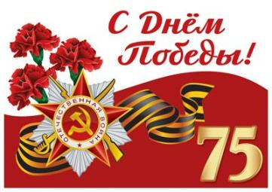
Вот и приближается самый значимый праздник в 2020 году – день победы. Почему самый знаковый? Потому, что в этом году мы отмечаем ровно 75 лет со дня победы Советского народа над фашистами.
Уважаемые ветераны!
Дорогие наши дедушки и бабушки! Сегодня мы живем благодаря вам. Сегодня мы свободны благодаря вам. Сегодня мы счастливы благодаря вам. Все, что есть сегодня у нас, есть только потому, что вы ровно 75 лет назад смогли победить фашистов и остановить разруху и захват.
Спасибо Вам за вашу победу! Спасибо Вам за то, что каждый из вас, не смотря на весь страх и ужас войны, шел вперед и дошел до конца, чтобы победить.
Ровно 75 лет назад над поверженном Берлином был поднят Советский флаг – флаг народа победителя и освободителя! Мы всегда будем помнить Ваш подвиг. Мы будем помнить нашу историю и пусть все, кто сейчас говорит не правду, и искажает историю, останутся при своем мнение. Для нас важно только то, что именно Вы, именно Советский народ, остановил захватчиков и освободил весь мир от фашистов.
Спасибо вам за победу!
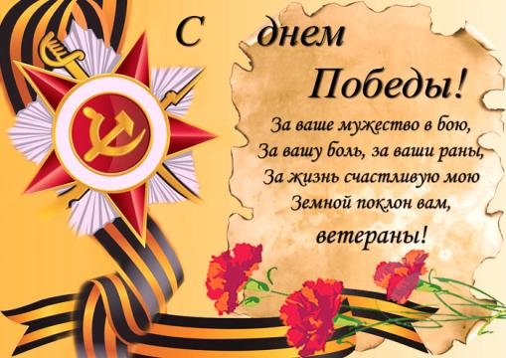

«Герои, о подвигах которых мы помним!»
Многие ярославцы не знают, в честь кого названа улица, на которой расположен их собственный дом. Между тем среди этих людей, чьими именами названы улицы, было немало героев, о подвиге которых нужно помнить.
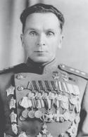
Улица Батова.
Батова улица названа в честь генерала армии Павла Ивановича Батова (1897-1985), дважды Героя Советского Союза (30 октября 1943 года, 2 июня 1945 года), командующего 65-й армией, участника сталинградской и курской битв. Родился в Рыбинском уезде Ярославской губернии деревня Фелисово.

Улица Бахвалова.
Бахвалова улица расположена в поселке Починки Красноперекопского района. Свое название она получила в 1965 году, когда бывшая улица Починки 2-я линия была переименована в честь летчика Василия Петоровича Бахвалова (1914-1942), Героя Советского Союза, участника ВОВ, который в 1930-е проживал в Ярославле.

Улица Блюхера.
Блюхера улица названа в марте 1970 года в честь Маршала Советского Союза Василия Константиновича Блюхера (1890-1938), который родился в деревне Барщинка Рыбинского уезда Ярославской губернии. Советский военный, государственный и партийный деятель. Маршал Советского Союза (1935), кавалер Ордена Красного Знамени № 1 (1918) и Ордена Красной Звезды № 1 (1930). В 1938 году был арестован в ходе массовых репрессий в РККА и 9 ноября 1938 года умер от закупорки артерии тромбом на следствии в Лефортовской тюрьме; в марте 1956 года реабилитирован.
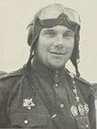
Улица Докучалова.
Докучалова улица и переулок в Заволжском районе Ярославля появились на свет в феврале 1948 года. Летчик, участник ВОВ, Герой Советского Союза Павел Семенович Докучалов (1921-1947) в детстве и юности жил в Ярославле, похоронен на родине.

Улица Карабулина.
Карабулина улица в Красноперекопском районе переименована в ноябре 1963 года по ходатайству коллектива завода «Пролетарская свобода» в честь летчика Николая Михайловича Карабулина (1918-1943), Героя Советского Союза, который до войны работал на этом заводе.

Улица Колышкина.
Колышкина улица названа в октябре 1979 года в честь Героя Советского Союза, контр-адмирала Ивана Александровича Колышкина (1902-1970). Родился в Рыбинском уезде Ярославской губернии. Иван Александрович первый из советских моряков-подводников, удостоен в годы Великой Отечественной войны звания Герой Советского Союза.
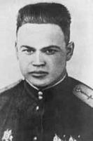
Улица Кривова.
Кривова улица на Суздалке во Фрунзенском районе (бывшая Ключевая ул.) переименована в июле 1965 года в связи с празднованием 20-й годовщины Победы в ВОВ. Названа в честь летчика Николая Александровича Кривова (1922-1943) – Героя Советского Союза, уроженца Ярославля.

Улица Максимова.
Максимова улица в Кировском районе переименована в августе 1984 года в честь Александра Евгеньевича Максимова (1914-1984) – генерал-майора авиации, участника ВОВ, Героя Советского Союза, который последние годы жизни провел в Ярославле.

Улица Маланова.
Маланова улица в Красноперекопском районе, которая была образована при объединении Фабричного шоссе и 1-й Новодуховской улицы, стала называться так с июля 1965 года. Летчик, Герой Советского Союза Алексей Алексеевич Маланов (1917-1941) повторил подвиг Н.Ф. Гастелло, направив подбитый самолет на скопление войск противника. До войны он учился в ярославской школе №40.
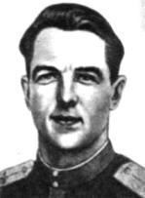
Улица Посохова.
Посохова улица в Красноперекопском районе (бывшая 1-я Бутырская ул.) переименована в ноябре 1963 года. Летчик Игорь Павлович Посохов (1915-1944) погиб в годы ВОВ. Переименование состоялось по ходатайству рабочих завода «Пролетарская свобода», на котором он трудился до войны.

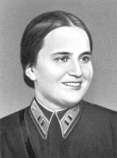
Улица Расковой.
Расковой улица на Суздалке во Фрунзенском районе названа так в конце 1950-х. Летчица-штурман, Герой Советского Союза Марина Михайловна Раскова (1912-1943) во время ВОВ была командиром женского бомбардировочного полка.

Улица Сергея Новожилова.
Сергея Новожилова улица в поселке Забелицы Красноперекопского района названа так в августе 1962 года по ходатайству редакции газеты «Юность» и жителей улицы. Воспитанник Ярославского аэроклуба, летчик Сергей Александрович Новожилов (1918-1943) погиб во время ВОВ. Прежние названия улицы: 1-я, 3-я и 4-я линии пос. Забелицы, 3-я Забелицкая.

Улица Талалихина.
Талалихина улица в поселке Сокол Фрунзенского района появилась в конце 1950-х. Известно, что летчик, Герой Советского Союза Виктор Васильевич Талалихин (1918-1941) одним из первых во время ВОВ применил ночной таран.

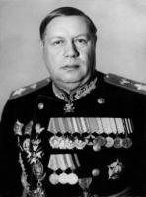
Проспект Толбухина.
Толбухина проспект назван в честь Маршала Советского Союза Федора Ивановича Толбухина (1894-1949). Родился в д. Андроники Ярославской губернии. Выдающийся советский военачальник, Герой Советского Союза (посмертно), Народный герой Югославии, Герой Народной Республики Болгарии (посмертно), кавалер ордена «Победа».

Улица Труфанова.
Труфанова улица названа в 1980-годах в честь Н. И. Труфанова (1900-1982) – полководца Великой Отечественной войны. Николай Иванович Труфанов Генерал-полковник, командарм, почетный гражданин города Лейпцига. Выпускник академии имени Фрунзе. Командовал 51-й армией в Сталинградской битве, участвовал в разгроме Котельниковской группировки противника. После войны был первым военным комендантом города Лейпцига. Родился 15 (2) мая 1900 в селе Великое Гаврилов-Ямского района Ярославской губернии.

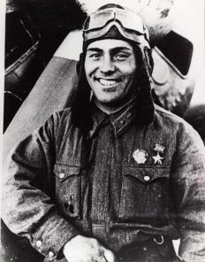
Улица Жукова.
Жукова улица названа в честь летчика Михаила Петровича Жукова (1917-1943) – участника Великой Отечественной войны, Героя Советского Союза. Родился 10 ноября 1917 года в деревне Ружбово Череповецкого уезда Новгородской губернии. После окончания Ярославского аэроклуба Михаил Жуков был отобран комиссией и направлен райвоенкоматом в 7-ю военную школу лётчиков имени Сталинградского Краснознаменного пролетариата. 29 июня 1941 года в воздушном бою над Псковским озером Михаил Петрович израсходовав весь боезапас и, не желая упустить врага, пикированием вогнал немецкий бомбардировщик в озеро. Сам же невредимым вернулся на свой аэродром.

Улица Щапова.
Щапова улица в Ленинском районе Ярославля (в прошлом – часть Фибролитового пос.) была переименована в июле 1965 года. Воспитанник Ярославского аэроклуба, летчик, Герой Советского Союза Борис Дмитриевич Щапов (1921-1944) до войны учился и работал в Ярославле.

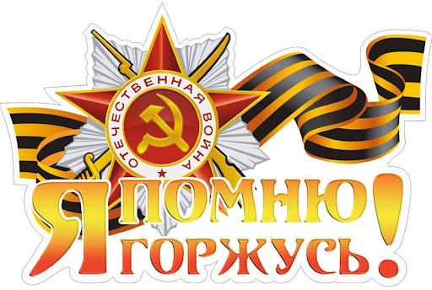

«Письмо ветеранам и защитникам тыла»

В этом году отмечается 75-я годовщина окончания Второй мировой войны и Победы над нацизмом. К этой знаменательной дате дети подготовительной группы № 8 участвовали в городской акции «Письмо Ветеранам и защитникам тыла»: изготовили «Письма» в виде рисунков.
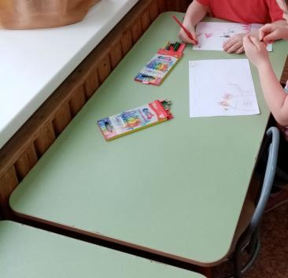
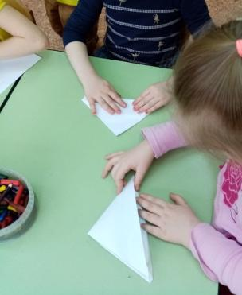

А дети средней группы № 12 сделали поделки ко Дню Победы.
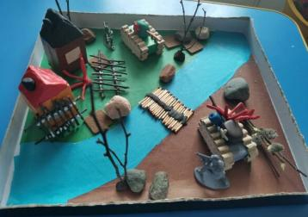
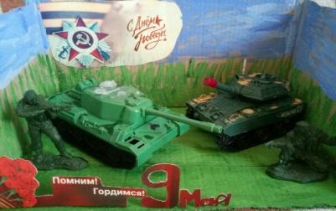

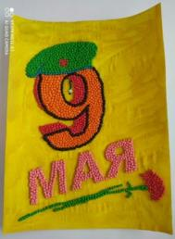

Автор-воспитатель
Абрамова М.В.
«Георгиевская лента – символ Дня Победы»
Георгиевская лента – биколор (двухцвет) оранжевого и черного цветов. Она ведет свою историю от ленты к солдатскому ордену Святого Георгия Победоносца, утвержденного 26 ноября 1769 года императрицей Екатериной II. Черный цвет ленты означает – дым, а оранжевый пламя. Георгиевские ленты занимают наиболее почетное место в ряду многочисленных коллективных наград (отличий) частей Российской армии.
Орден Георгия был утвержден в 1769 году. По статусу он давался только за конкретные подвиги в военное время «тем, кои … отличили себя особливым каким мужественным поступком или подали мудрые и для нашей воинской службы полезные советы». Это была исключительная воинская награда. Георгиевский орден был разделен на 4 класса. Первая степень ордена имела 3 знака: крест, звезду и ленту, состоящую из трех черных и двух оранжевых полос, которая носилась через правое плечо под мундиром. Вторая степень ордена также имела звезду и большой крест, который носился на шее на более узкой ленте. Третья степень – малый крест на шее, четвертая – малый крест в петлице.
Черно-оранжевые цвета Георгиевской ленты стали в России символом военной доблести и славы.
2 марта 1992 года Указом Президиума Верховного Совета РСФСР «О государственных наградах Российской Федерации» было принято решение о восстановлении российского военного ордена Святого Георгия и Знака отличия «Георгиевский крест». В Указе Президента Российской Федерации от 2 марта 1994 года сказано: «В системе государственных наград сохраняются военный орден Святого Георгия и Знак отличия «Георгиевский Крест».
Георгиевская лента присваивалась также некоторым знакам отличия, жалуемым воинским частям, - Георгиевским серебряным трубам, знаменам, штандартам и т.д. Многие боевые награды носились на Георгиевской ленте, или она составляла часть ленты. В 1806 году в русской армии были введены наградные Георгиевские знамена. В навершии знамени помещался Георгиевский крест, под навершием повязывалась черно-оранжевая Георгиевская лента со знаменными кистями шириной в 1 вершок (4,44 см).
В годы Великой Отечественной войны, продолжая боевые традиции руской армии, 8 ноября 1943 года был учрежден орден Славы трех степеней. Его статус, так же как и желто-черная расцветка ленты, напоминали о Георгиевском кресте. Затем Георгиевская лента, подтверждая традиционные цвета российской воинской доблести, украсила многие солдатские и современные российские наградные медали и знаки.
Георгиевская лента сегодня.
В наше время появилась интересная традиция, связанная с этим древним символом. Молодежь, в преддверии праздника День Победы, повязывает «георгиевку» на одежду в знак уважения, памяти и солидарности с героическими русскими солдатами, отстоявшими свободу нашей страны в далекие 40-е годы.
Акцию придумала к 60-летию Победы Наталья Лосева – сотрудник информационного агентства «РИА Новости». Организаторами акции являются «РИА Новости» и РООСПМ «Студенческая община». Финансирование на закупку ленточек выделяют региональные и местные власти. Акция поддерживается средним и крупным бизнесом, различными СМИ.

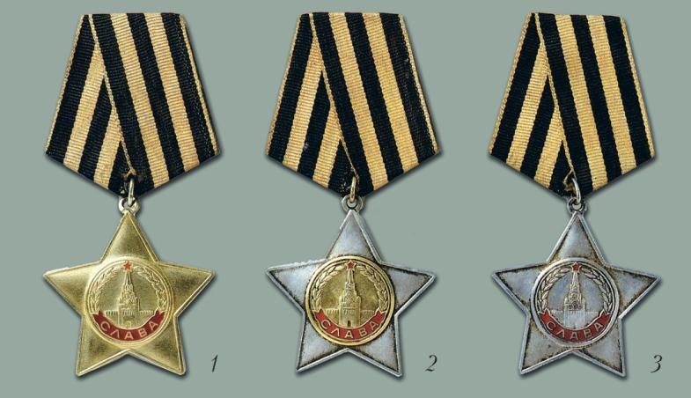

Автор-воспитатель
Каракозова М.Н.
«Как рассказать ребенку о Великой Отечественной войне?»
Майский праздник –
День Победы –
Отмечает вся страна.
Надевают наши деды
Боевые ордена.
Их с утра зовет дорога
На торжественный парад.
И задумчиво с порога
Вслед им бабушки глядят.
Т. Белозеров

Многие родители при приближении праздника Великой Победы, одного из самых значимых праздников нашего государства, задаются вопросом: «А как рассказать ребенку об этом событии? Поймет ли ребенок то, о чем я расскажу ему?». Тема очень сложная для понимания всей сути происходивших событий. Для современных дошкольников время Великой Отечественной войны – это нечто далекое, туманное и не совсем понятное. С чего же начать и как не запутаться самим и уж тем более не запутать ребенка?
Рассказывать об истории Великой Отечественной войны стоит с истории своих предков. Пусть не было в семье героев и даже тех, кто сражался на фронтах, но были те, кто жил тогда и испытал все трудности военного времени. Можно рассказать ребенку о том, о чем рассказывали наши бабушки и дедушки, прабабушки и прадедушки, о всех трудностях и горестях, которые выпали на их долю. Полностью окунутся в историю семьи поможет альбом со старыми фотографиями и конечно же сравнения: «А вот, когда прабабушке (прапрабабушеке) было столько же лет, сколько тебе сейчас…». Нужно обратить внимание ребенка на черты характера прадеда или прапрадеда, похож ли кто-нибудь из семьи на него, для того, чтобы ребенок понял, что перед ним родной человек, который жил очень давно.
Стоит перейти к рассказу по примеру: «Давно на нашу землю пришли злые люди – враги, фашисты. Прадедушка и тысячи таких же смелых, как он, мужчин дали им отпор – отправились защищать Родину. Дедушка был танкистом. Вот здесь он стоит рядом с танком. Сражаться ему пришлось очень долго. Несколько раз прадедушка был ранен, поправлялся и вновь возвращался в строй». В процессе рассказа объясните ребенку незнакомые слова. Как правило, дети очень любят слушать такие рассказы, постоянно возвращаются к ним, просят вспомнить детали. И картина далекого прошлого запечатлеется в памяти ребенка.
Мальчикам очень интересно будет послушать про военную технику тех лет. Можно попробовать нарисовать, слепить или сделать аппликацию вместе с ребенком после рассказа об этих событиях.
Девочкам же стоит рассказать, что делали женщины, когда мужчины ушли на фронт, об их стойкости, выносливости, силе характера. Как правило всем детям интересно слушать о жизни детей в это непростое время, начиная с самого простого с игрушек, которыми играли дети войны, и заканчивая помощью детей взрослым.
А сколько много книг можно прочитать детям о войне: Л.А.Кассиль, «Отцовское поле» В. Крупин, Митяев А. «Дедушкин орден», С. П. Алексеев «Брестская крепость», Я. Длуголенский «Что могут солдаты», О. Высотская «Мой брат уехал на границу», А. Гайдар «Война и дети», У. Бражнина «Шинель», Черкашин «Кукла», Л. Кассиль «Главное войско», Митяев Анатолий «Землянка», Лавренев Б. «Большое сердце», Зотов Борис «Судьба командарма Миронова», С. Баруздин «Рассказы о войне», С. Михалков «День Победы», Я. Тайц «Цикл рассказов о войне» и другие.
Кому-то по душе будут песни военных лет. Через мелодию и через слова песни ребенок приблизится к духу тех лет, к настрою всех русских людей. Прослушиванию песен не нужно выделять особого времени, их можно слушать и дома, и по пути в детский сад. Со старшими дошкольниками можно посмотреть фильмы о Великой Отечественной войне.
Рассказывая детям о годах минувших, о боевых подвигах русского народа мы воспитываем настоящего гражданина, главной ценностью в жизни которого будет являться его маленькая родина, его семья, потом малая его родина – место рождения, и уже Россия - Родина с большой буквы.

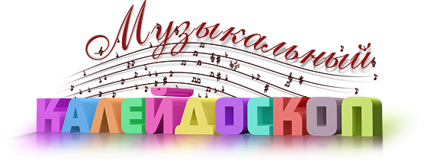

Автор-музыкальный руководитель
Деришева Л.Н.
«Песни, с которыми мы победили»
Во время войны песни играли важную роль. Песни патриотического характера помогали военным собрать силы и выиграть бой, они напоминали о родных и близких, ради которых надо было выжить. Сегодня мы поѐм любимые песни военных и послевоенных лет. Каждая из них истинный шедевр, с собственной жизнью и историей.
Первая песня, написанная в годы Великой Отечественной войны - «Священная война». Эта патриотическая композиция стала настоящим гимном советского народа. 24 июня 1941 года в газетах «Красная звезда» и «Известия» было опубликовано стихотворение Василия Лебедева Кумача «Священная война». Перед роковым сообщением о нападении Германии на СССР поэт просматривал кинохроники бомбардировок европейских городов и, потрясѐнный увиденным, написал стихи. Прочитав в газете эти проникновенные строки, композитор Александр Васильевич Александров сочинил к ним музыку. И уже на пятый день войны перед отправляющимися на фронт солдатами на площади Белорусского вокзала состоялась премьера «Священной войны» в исполнении Ансамбля песни и пляски Красной Армии под руководством Александрова.
Поистине необычна история замечательной песни военных лет «Синий платочек». В 1940 году в московском саду «Эрмитаж» выступал польский оркестр «Голубой джаз» под управлением Генриха Гольда. Тогда композитор Ежи Петерсбурский исполнил свою новую мелодию. После концерта к Петерсбурскому подошѐл поэт и драматург Яков Галицкий, который выразил свое восхищение творчеством оркестра и предложил написать слова к той новой красивой мелодии. Польскому композитору мысль поэта понравилась, и вскоре появилось стихотворение «Синий платочек». Впервые песню «Синий платочек» исполнил солист «Голубого джаза» Станислав Ландау, после чего она вошла в репертуар оркестра. Любопытно, что в Польше к тому времени уже была песня на мелодию Ежи Петерсбурского. «Синий платочек» пели Изабелла Юрьева и Вадим Козин, но до войны эта песня не получила широкой известности. Началась война, и в тексте песни произошли некоторые изменения. Хорошо знакомый нам «Синий платочек» появился в 1942 году, когда песню исполнила Клавдия Шульженко. Клавдия Ивановна обратилась к сотруднику газеты «В решающий бой!» Михаилу Максимову с просьбой изменить слова песни на более патриотичные. Однако, несмотря на это, Политуправление РабочеКрестьянской Красной армии посчитало песню «чрезмерно лирической». Клавдия Шульженко перестала петь эту песню, но полюбившийся миллионам советских граждан «Синий платочек» уже навсегда остался в числе лучших произведений песенного жанра тех лет.
В 1940 году по просьбе руководства Политуправления Киевского военного округа для Окружного Ансамбля песни и пляски поэтом Яковом Шведовым и композитором Анатолием Новиковым была создана песенная сюита о молдавских партизанах. Всего в сюите было семь песен, среди них – «Смуглянка», написанная на основе молдавского песенного фольклора. В начале Великой Отечественной войны ноты цикла у Новикова потерялись. Восстановив по памяти черновые наброски, Анатолий Григорьевич показал «Смуглянку» на радио. «Несерьѐзная» песня не произвела впечатления на руководство. Только в конце 1944 года песня о молдавской девушке-партизанке в числе прочих композиций Новикова была по достоинству оценена руководителем Ансамбля песни и пляски Красной Армии А.В. Александровым.
Одна из самых проникновенных и лиричных песен военных лет песня «В землянке» родилась совершенно случайно. Текстом к ней послужило написанное в ноябре 1941 года стихотворение поэта и журналиста Алексея Суркова, которое он посвятил жене Софье Антоновне, отправив ей в письме. В феврале 1942 года тѐплые и глубоко личные строки Суркова настолько тронули композитора Константина Листова, что он написал к ним музыку и даже стал первым исполнителем этой песни. 25 марта 1942 года песня «В землянке» была опубликована в «Комсомольской правде». К тому времени еѐ любили и пели и бойцы, и те, кто их так ждал.
Песня «Случайный вальс» была создана в 1943 году композитором Марком Фрадкиным и поэтом Евгением Долматовским по личному распоряжению командующего Сталинградским фронтом Маршала Советского Союза Константина Рокоссовского. Эта композиция должна была выполнить настоящую боевую задачу: готовилось наступление на врага в Курском сражении, а немцев надо было убедить в том, что серьѐзных военных действий не ожидается. Интересно, что в первоначальном варианте песни были такие слова:
Ночь коротка,
Спят облака,
И лежит у меня на погоне
Незнакомая ваша рука.
Говорят, когда И.В.Сталин прослушал песню, он возмутился: как же хрупкая девушка может достать до плеча высокого сильного советского офицера?! Не понравилось Иосифу Виссарионовичу и название «Офицерский вальс»: «Офицер должен не танцевать, а воевать». Вот таким образом песня стала называться «Случайный вальс», а «погоны» превратились в «ладони».
История создания всенародно любимой песни «Тѐмная ночь» очень интересна. В 1943 году, во время работы над знаменитым кинофильмом «Два бойца», у режиссера Леонида Лукова не получалось снять эпизод, в котором солдат пишет письмо своим родным. Расстроенному из-за множества безуспешных попыток режиссѐру неожиданно пришла в голову мысль, что сцену могла бы украсить песня, передающая чувства бойца. Луков обратился к композитору Никите Богословскому. Поддержав идею режиссѐра, Никита Владимирович уже через 40 минут предложил другу мелодию. После этого оба приехали к поэту Владимиру Агатову, который, в свою очередь, за пару-тройку часов написал легендарное стихотворение. Так на музыку Никиты Богословского и слова Владимира Агатова, благодаря идее Леонида Лукова, была создана любимая и поныне песня «Тѐмная ночь». Спетая в фильме исполнителем главной роли Марком Бернесом, «Тѐмная ночь» навсегда осталась в памяти советского народа.
Но на этом история создания песни не заканчивается. Первая матрица пластинки пострадала от… слѐз работницы завода, которая не смогла сдержать чувств при прослушивании песни. Так что в свет «Тѐмная ночь» вышла только со второй матрицы.
Как вспоминал А.Г.Новиков, автор песни «Дороги», она ему нравилась больше всех остальных его творений. Песня была создана по заказу Ансамбля песни и пляски НКВД вскоре после окончания Великой Отечественной войны для программы «Весна победная». Сегодня эту военную песню часто инсценируют, первой же идея инсценировки пришла советскому режиссѐру Сергею Юткевичу, который предложил добавить в программу сценку, как солдаты едут с фронта и напевают. Называлась эта сценка «Под стук колѐс». По свидетельствам современников песня «Эх, дороги» вобрала в себя историю всей войны и выразила чувства, которые испытали бойцы. А стихи к ней также написал Лев Ошанин.
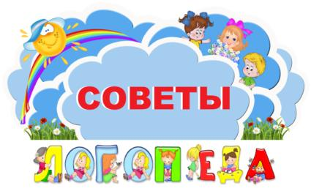
Автор-учитель-логопед
Соколова Е.Е.
«Стихи ко Дню Победы для детей»

Пусть будет мир
Пусть небо будет голубым,
Пусть в небе не клубится дым
Пусть пушки грозные молчат
И пулеметы не строчат,
Чтоб жили люди, города...
Мир нужен на земле всегда!
Автор: Н. Найденова
Мир
Нет, слово «мир» останется едва ли,
Когда войны не будут люди знать.
Ведь то, что раньше миром называли,
Все станут просто жизнью называть.

И только дети, знатоки былого,
Играющие весело в войну,
Набегавшись, припомнят это слово,
С которым умирали в старину.
Автор: В. Берестов
День Победы
Майский праздник —
День Победы
Отмечает вся страна.
Надевают наши деды
Боевые ордена.
Их с утра зовет дорога
На торжественный парад,
И задумчиво с порога
Вслед им Бабушки глядят.
Автор: Т. Белозеров
Мирная считалка
Раз-два-три-четыре-пять!
Всех чудес не сосчитать.
Красный, белый, желтый, синий!
Медь, железо, алюминий!
Солнце, воздух и вода!
Горы, реки, города!
Труд, веселье, сладкий сон!
А война пусть выйдет вон!
Автор: М. Карем
День Победы
Что такое День Победы?
Это утренний парад:
Едут танки и ракеты,
Марширует строй солдат.

Что такое День Победы?
Это праздничный салют.
Фейерверк взлетает в небо,
Рассыпаясь там и тут.

Что такое День Победы?
Это песни за столом,
Это речи и беседы.
Это дедушкин альбом.

Это фрукты и конфеты,
Это запахи весны…
Что такое День Победы –
Это значит нет войны.
Автор: А. Усачёв.

«Акция: Спасибо врачам!»

В эти «мирные» дни, недели наши врачи на передовой! Многие медики работают на износ, гораздо дольше обычных 40 часов в неделю. И это еще одно подтверждение того, что в медицину идут не за деньгами. Ведь это больше чем профессия. Призвание, потребность помогать, спасать. Когда не можешь оставаться равнодушным.
По всей стране сейчас проходит флешмоб «Спасибо врачам» в поддержку медицинских работников.
Дети, родители и воспитатели средней группы № 12 решили поддержать эту инициативу!
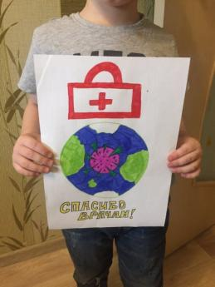
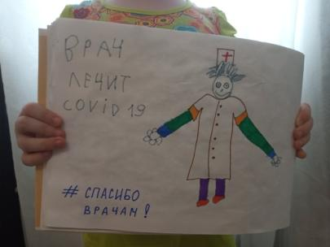
Спасибо Вам дорогие доктора, фельдшеры, медсестры, водители скорых – все, кто сегодня, сейчас помогает справиться с вирусом.

